ATABAĞI İ.Ö.O. 2007-2008 EĞİTİM-ÖĞRETİM YILI II.DN. |  |  |  |  | TARİH |  |  | …/04/2008
FEN VE TEKNOLOJİ DERSİ I. YAZILI YOKLAMASI |  |  |  |  | SÜRE |  |  | 40.Dk.
7 - A / B / C
- ADI | …………………. | - Soruları dikkatlice okuyup anlayarak cevaplayınız.  - Anlamadığınız yerleri sorunuz. |  |  |  | NOT | R
- SOYADI | …………………..
- SINIFI | …………………. |  |  |  |  | NOT | Y
- NO | ………………….
A - TEST
1.)Aşağıda verilen atomlardan hangisi elektron vermeye yatkındır?  - ●)2)8)1)  - ●)2)7)  - ●)2)6)  - ●)2)8)6)  2.)Al⁺³ iyonu için aşağıdakilerden hangisi yanlıştır? (₁₃Al)  - Alüminyumun değerliği (yükü) +3’ dür.  - Alüminyum iyonunun 10 elektronu vardır.  - Alüminyum iyonunun çekirdeğinde 13 protonu vardır.  - Alüminyum iyonunun kütle numarası 26’dır.  3.)Aşağıda üç bilim adamının atom ile ilgili görüşleri diyalog halinde verilmiştir.  I - Atomlar içi dolu parçalanamayan  kürelerdir.  II - Evet ama atomda birde tıpkı üzümlü  kekteki gibi elektron denilen taneciklerde  vardır.  III - Hayır elektronlar sabit değil tam tersi  enerji katmanlarında akıl almaz hızla  dönerler.  I, II ve III rakamları birer bilim adamını temsil ediyor. Buna göre I, II, III ile temsil edilen bilim adamları sırasıyla aşağıdakilerden hangisi olabilir?  - Bohr – Thomson – Dalton  - Thomson – Rutherford – Dalton  - Rutherford – Dalton – Bohr  - Dalton – Thomson – Bohr  4.)“Proton sayısı elektron sayısından farklı olan atomlar nötr değildir.” Buna göre aşağıdaki atomlardan hangisi nötr’dür?  5.)  I II III IV  Yukarıda verilen şekillerden hangisi bir elemente ait modelleri temsil eder?  - II ve IV  - I ve III  - III ve IV  - I ve II  6.) -- Roket yakıtlarında kullanılır  -- Sembolü “B” dir.  İpuçlarında bahsedilen element hangisidir?  A) Brom B) Bor C) Berilyum D) Bizmut |  |  |  | 7.)Tuğçe bazı maddelerin isimlerini çeşitli simgelerle simgelemiştir.  ♠= Flor ♣= Su ♥= Tuz ♫= Altın ☻= Neon  Tuğçe’nin şifrelendirdiği maddelerden hangisi element değildir?  A. ☻ ve ♥ B. ♫ ve ☻  C. ♣ ve ♥ D. ♠ ve ♫  8.)  Derya F, Al ve Ca atomlarını şekildeki gibi tahtaya çizmiştir. Ve arkadaşlarından elektron dağılımları verilen atomları ……………………  …………. göre büyükten küçüğe doğru sıralamalarını istemiştir.  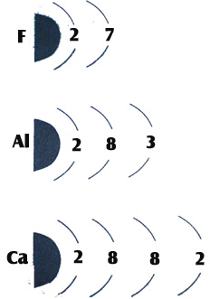  Berke ise Ca>Al>F olarak sıralamıştır.  Buna göre Derya’nın cümlesinde boş bırakılan yerlere aşağıdakilerden hangisinin gelmesi uygundur?  - Nötron sayısına göre.  - Son katmandaki elektron sayılarına göre  - Elektron sayılarına göre  - İyon yüküne göre  9.) Test ucu hangi noktaya dokundurulursa ampul daha parlak yanar?  Test ucu  M L K N A) K  B) L  C) M  D) N  10.)Sınıfta 4 arkadaş kendi aralarında sohbet ederken şu cümleleri kuruyorlar:  Fatma: Su ve minerallerin emilimi burada gerçekleşir  Ceyda: Sindirime uğrayan besinlerin kana geçtiği yerdir.  Burcu: Karbonhidratların sindirimi ilk burada başlar  Buket: Besinlerin parçalanması ve öğütülmesi işlemini yapar.  Bu bilgilere göre hangi iki öğrenci sindirim sisteminde görev alan aynı organdan bahsetmiştir?  - Fatma ve Ceyda C. Burcu ve Buket  - Ceyda ve Burcu D. Buket ve Fatma  11.) ₁₂X, ₁₀Y, ₁₈Z, ₈T, ₁₇K  ₂X, ₁ Yukarıdaki elementlerle ilgili aşağıda verilen bilgilerden hangisi yanlıştır?  A) Y ve Z elementleri kararlı yapıdadır.  B) X elementi elektron vermeye yatkındır.  C) T ve K elementleri elektron almaya yatkındır.  D) X elementi soy gazdır  12.) I. İyonik bağda atomlar arasında elektron alışverişi olur.  II.Kovalent bağda atomlar elektronlarını ortaklaşa kullanırlar.  III.Elektron ve proton sayıları eşit olan atomlara iyon denir.  IV.Bir atom elektron vermiş haline anyon denir.  Yukarıdaki yargılardan hangisi yada hangileri doğrudur.  A )I-II-IV B)II-III C)III-IV D) I-II
   | Proton Sayısı | Elektron Sayısı
  a) | 12 | 13
  b) | 14 | 12
  c) | 7 | 7
  d) | 8 | 10
B -BOŞLUK-TABLO-EŞLEŞTİRME |  |  | C - KLASİK
13.)Yandaki atom modelinde oklarla gösterilen kısımların adını boşluklara yazınız.  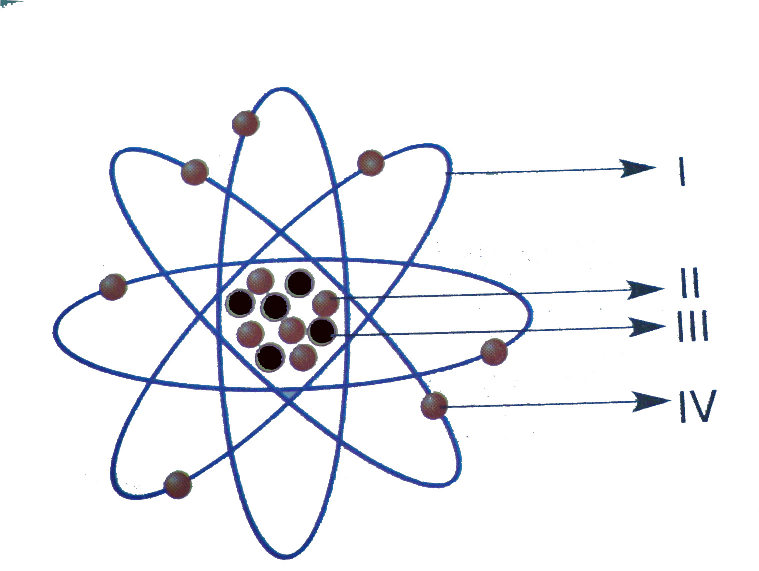  I=………………………… II=………………………..  III=……………………… IV=……………………….  14.)Aşağıdaki paragrafta boşlukları uygun kelimelerle doldurunuz.  -İzotop -İyon -eksi -artı -iyon yükü -elektron –proton -kütle numarası -atom numarası -anyon -nötron -katyon  Eğer bir atom nötr ise proton sayısı her zaman ……………….…… sayısına eşittir. Bir atomun çekirdeğindeki proton sayısına ………………………..da denir. Proton sayısı ile ………………………. sayısını topladığımızda kütle numarasını elde ederiz. Bir atom elektron alıp verirse …………..……… adını alır. (+) yüklü iyonlara ……………….. , (-) yüklü iyonlara da …..…………… denir. Bir atom elektron verirse …………………. Yüklenir, elektron alırsa ……………………… yüklenir. ……………………… bulmak için proton sayısından elektron sayısını çıkartmamız yeterlidir. Proton sayısı aynı nötron sayısı farklı elementlere birbirinin ……………………… denir.  15.)Aşağıdaki iyonların okunuşlarını yazınız  16.)Tabloyu verilere göre doldurun  17.)Aşağıdaki bileşiklerin yapısındaki bağ türünü yazınız. (İyonik ya da kovalent olarak) (₁₁Na, ₁₇Cl, ₇N, ₁H, ₈O, ₆C)  18.)Aşağıdaki elementlerin kullanım alanlarını eşleştiriniz |  |  | 19.)Aşağıdaki elmentlerin değerlik elektron sayılarını (des) bularak bileşik formüllerini yazınız  a.) ₁₁Na ile ₉F  b.) ₁₂Mg ile ₈O  c.) ₁₃Al ile ₁₇Cl  d.) ₇N ile ₁₆S  20.)Aşağıdaki kavramların tanımlarını yazınız  a.) İyonik Bağ:  b.) Kovalent Bağ:  c.) Bileşik :  d.) Periyodik Cetvel:  e.) Anyon:  f.) Katyon:  21.)Aşağıda bulunan noktalı yerlere element isim yada sembollerini yazınız  BİR İŞİ YAPIYORSAN  EN İYİSİ OLMALISIN  Bilgi GÜÇtür.  ΞM®αħ ©єℓ⇑Қ  FEN & TEKNOLOJİ ÖGRETMENİ  Science & Technologh Instructor
  Formül | Okunuşu
  NH₄⁺
  CO₃⁻²
  PO₄⁻³
  NO₃⁻³
  SO₂
  Elementin gösterilişi | Elektron dizilimi  2)8)8)…..kalıbını kullanın | Son yörüngedeki elektron | Değerlik elektron sayısı  ( des ) | Anyon mu?  Katyon mu?
  ₁₂X
  ₁₇Y
  ₇Z
  Bileşik | Bağın Cinsi
  NaCl
  N₂
  H₂O
  O₂
  CO₂
  Kullanım Alanı |  | Element Adı
  Piller |  | Oksijen
  Balon |  | Kükürt
  Hastane |  | Helyum
  Gübre |  | Gümüş
  Süs Eşyası |  | Lityum
  …………….. | H |  | Argon | ...
  Oksijen | … |  | ……….. | Ne
  ……………… | C |  | Kalsiyum | …
  Azot | … |  | ………. | Na
  …………….. | Li |  | Kükürt | …
  Karbon | … |  | ……… | Be
  ………… | Cl |  | Flor | …
  PUAN DAĞILIMI
  A-BÖLÜMÜ | 12 *1=12 | B-BÖLÜMÜ | 5 *1=5
  B-BÖLÜMÜ  B-BÖLÜMÜ | 4 *1=4 | C-BÖLÜMÜ | 4 *4=16
  B-BÖLÜMÜ | 12 *1.5=18 | C-BÖLÜMÜ | 6 *2=12
  B-BÖLÜMÜ | 5 *2=10 | C-BÖLÜMÜ | 14 *0.5=7
  B-BÖLÜMÜ | 3 *4=12 | TOPLAM | 101
  B-BÖLÜMÜ | 5 *1=5 | TOPLAM | 101

